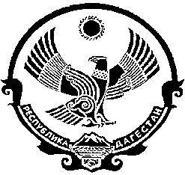

СОБРАНИЕ ДЕПУТАТОВ
МУНИЦИПАЛЬНОГО ОБРАЗОВАНИЯ
«БЕЖТИНСКИЙ УЧАСТОК»
368410, Республика Дагестан, Цунтинский район, с. Бежта
т.: (872 2)55-23-01, 55-23-02, ф. 55-23-05, bezhta-mo@mail.ru, admin@bezhta.ru

от «25» января 2021г. с. Бежта № 02

РЕШЕНИЕ
Об избрании заместителя председателя Собрания депутатов МО «Бежтинский участок»

В соответствии с Федеральным законом от «6» октября 2003 года
№ 131-ФЗ «Об общих принципах организации местного самоуправления в РФ», Закона РД № 43 от 29.12.2004 года «О местном самоуправлении в Республике Дагестан» Собрание депутатов МО «Бежтинский участок» выносит:

Решение:

1. Избрать на основании ст. 12 регламента Собрания депутатов МО «Бежтинский участок» заместителем председателя Собрания депутатов МО «Бежтинский участок» Магомедова Мухтара Абдулмеджидовича из состава депутатов для работы на сессии Собрания депутатов МО «Бежтинский участок» в случае отсутствия председателя Собрания депутатов МО «Бежтинский участок».
3. Опубликовать данное решение в газете «Бежтинский вестник» и разместить на сайте администрации МО «Бежтинский участок».

Председатель Собрания депутатов
МО «Бежтинский участок» Магомедов А.П.

